2017上半年教师资格证面试真题：高中语文（第一批）
高中语文教师资格证面试真题——《登高》
一、考题回顾
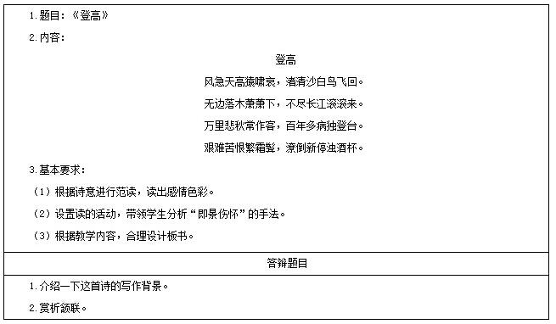
二、考题解析
高中语文《登高》主要教学过程及板书设计
教学过程
(一)创设情境，新课导入
学生诵读王维《九月九日忆山东兄弟》。
导入语：人们往往喜欢在春意盎然、鸟语花香的春天去野外踏春，感受春天的美丽与生机勃勃。而在秋高气爽的秋天，人们登高望远，饮酒作赋。唐代著名诗人王维就在《九月九日忆山东兄弟》中写到：“独在异乡为异客，每逢佳节倍思亲。遥知兄弟登高处，遍插茱萸少一人。”同样是登高，“诗圣”杜甫又是怎样的处境与心情呢?
今天，就让我们一起走进杜甫的内心世界，去领略他的才情，去触摸他的灵魂深处。下面，我们来学习杜甫的七言律诗——《登高》。
(二)品读诗歌，初步了解
1.教师范读，学生默读。
学生注意诗歌的字音、节奏、节拍、韵脚，体味本诗音韵低沉，回环的原因。
2.教师范读，学生跟读。
注意四点要求：一是读准字音，二是把握节奏，三是注意轻重，最后要求读出感情。
3.学生自由朗读。
结合注释默读，领悟诗歌的大意。
再次朗读，思考问题：可否用一个字或一个词来概括这首诗的感情基调?
明确：悲凉。
(三)精读诗歌，赏析内容
1.先看诗的头两句，也就是首联：风急天高猿啸哀，渚清沙白鸟飞回。
首联主要是写景。景物有：风、天、猿、渚、沙、鸟。分别用“急”“高”“啸哀”“清”“白”“飞回”来描写。十四个字写六种景，极为凝练。这些景物给我们的感觉是显得十分悲凉、凄清。“哀”字奠定了全诗的情感基调：自然之悲象，人生之艰难。也是全诗的诗眼。作者巧妙地运用了一系列描绘哀景的词，既是自然环境的客观描绘，也是作者心情的折射与投影。正像清代诗人王夫之所说：一切景语皆情语。这种，融情于景，情景交融的写法请大家注意。
2.颔联：无边落木萧萧下，不尽长江滚滚来。
提问：联系杜甫的此时此境来联想，面对此情此景，诗人想到了什么?
明确：落木萧萧：①杜甫看到落叶飘零，会引起韶光易逝的感觉。②也许会加重乡愁，他会问自己，这常年飘泊的生活何时能结束。
“不尽长江”是时间的无穷，是历史长河的永不停息的感觉。“大江东去，浪淘尽，千古风流人物。”他会超越时空的限制，联想到历代的一些优秀人物的不幸遭遇，不禁“怅望千秋一洒泪”以抒发自己壮志难酬的苦痛。
3.颈联：万里悲秋常作客，百年多病独登台。
提问：什么是“作客”?是否和现在的“做客”相同?
明确：“作客”和现在的“做客”不同，这里的“作客”是客居他乡的意思。杜甫这里是漂泊他乡、流浪他乡的意思。而且，杜甫此时是在兵荒马乱的年代。是长久的，不断的。“常”作客。杜甫从48岁开始，一直到58岁去世为止，11年中，一直在外漂零。写这首诗时已是第八个年头了。
4.尾联：艰难苦困繁霜鬓，潦倒新停浊酒杯。
提问：造成杜甫愁苦的最根本的原因是什么呢?从哪联的哪句诗知道的?
明确：是国难，是连年的战乱。由于艰难痛苦和仇恨，使我两鬓斑白了。
提问：这是一种什么心情?忧愁还是忧愤?
明确：是一种忧愤的心情，心急如焚。心急如焚，才白发丛生，两鬓染霜。
提问：杜甫为什么“苦恨繁霜鬓”“新停浊酒杯”呢?
明确：国家的艰难，人民的苦难，激起杜甫强烈的忧国忧民情怀，无奈年老多病，无能为力，他怎能不悲愁万端?古人认为有酒方能浇愁，无奈多病不能喝酒，这种愁闷，这种伤忧，怎么了却、怎么疏解?只能郁结在诗中，郁结在心头!因此，我们读这首诗，解这首诗，既要把握诗境对表现人物情感的妙用，又要揭示人物情感抒发的内涵——诗人杜甫忧国忧民、兼济天下的刚烈情怀!
(四)拓展延伸
朗诵比赛，分小组诵读这首诗，看哪一组读得更有感情。
(五)布置作业
赏读杜甫的诗歌《茅屋为秋风所破歌》。
板书设计
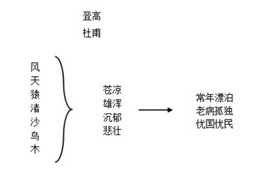
答辩题目解析
1.介绍一下这首诗的写作背景。【专业知识类】
【参考答案】
这是五十六岁的老诗人杜甫在极端困窘的情况下写成的一首名作。当时安史之乱已经结束四年了，但地方军阀又乘时而起，相互争夺地盘。杜甫本入严武幕府，依托严武。不久严武病逝，杜甫失去依靠，只好离开经营了五六年的成都草堂，买舟南下。本想直达夔门，却因病魔缠身，在云安待了几个月后才到夔州。如不是当地都督的照顾，他也不可能在此一住就是三个年头。而就在这三年里，他的生活依然很困苦，身体也非常不好。一天他独自登上夔州白帝城外的高台，登高临眺，百感交集。望中所见，激起意中所触;萧瑟的秋江景色，引发了他身世飘零的感慨，渗入了他老病孤愁的悲哀。于是，就有了这首被誉为“七律之冠”的《登高》。
2.赏析颔联。【专业知识类】
【参考答案】
颔联集中表现了夔州秋天的典型特征。诗人仰望茫无边际、萧萧而下的木叶，俯视奔流不息、滚滚而来的江水，在写景的同时，便深沉地抒发了自己的情怀。 “无边”“不尽”，使“萧萧”“滚滚”更加形象化，不仅使人联想到落木窸窣之声，长江汹涌之状，也无形中传达出韶光易逝，壮志难酬的感怆。透过沉郁悲凉的对句，显示出神入化之笔力，确有“建瓴走坂”“百川东注”的磅礴气势。

